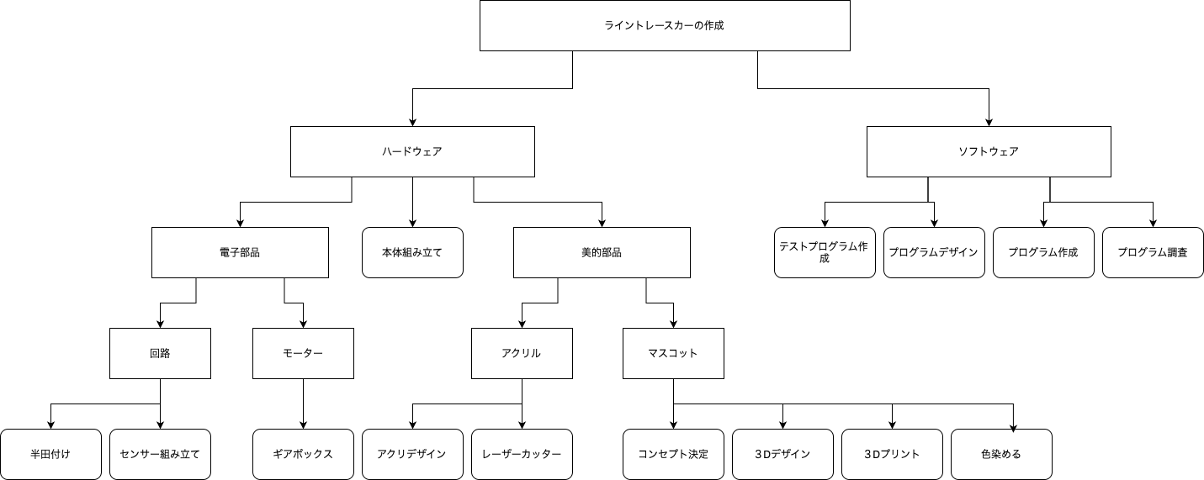
WBS シート
図１ WBSグラフ
完成した車の写真
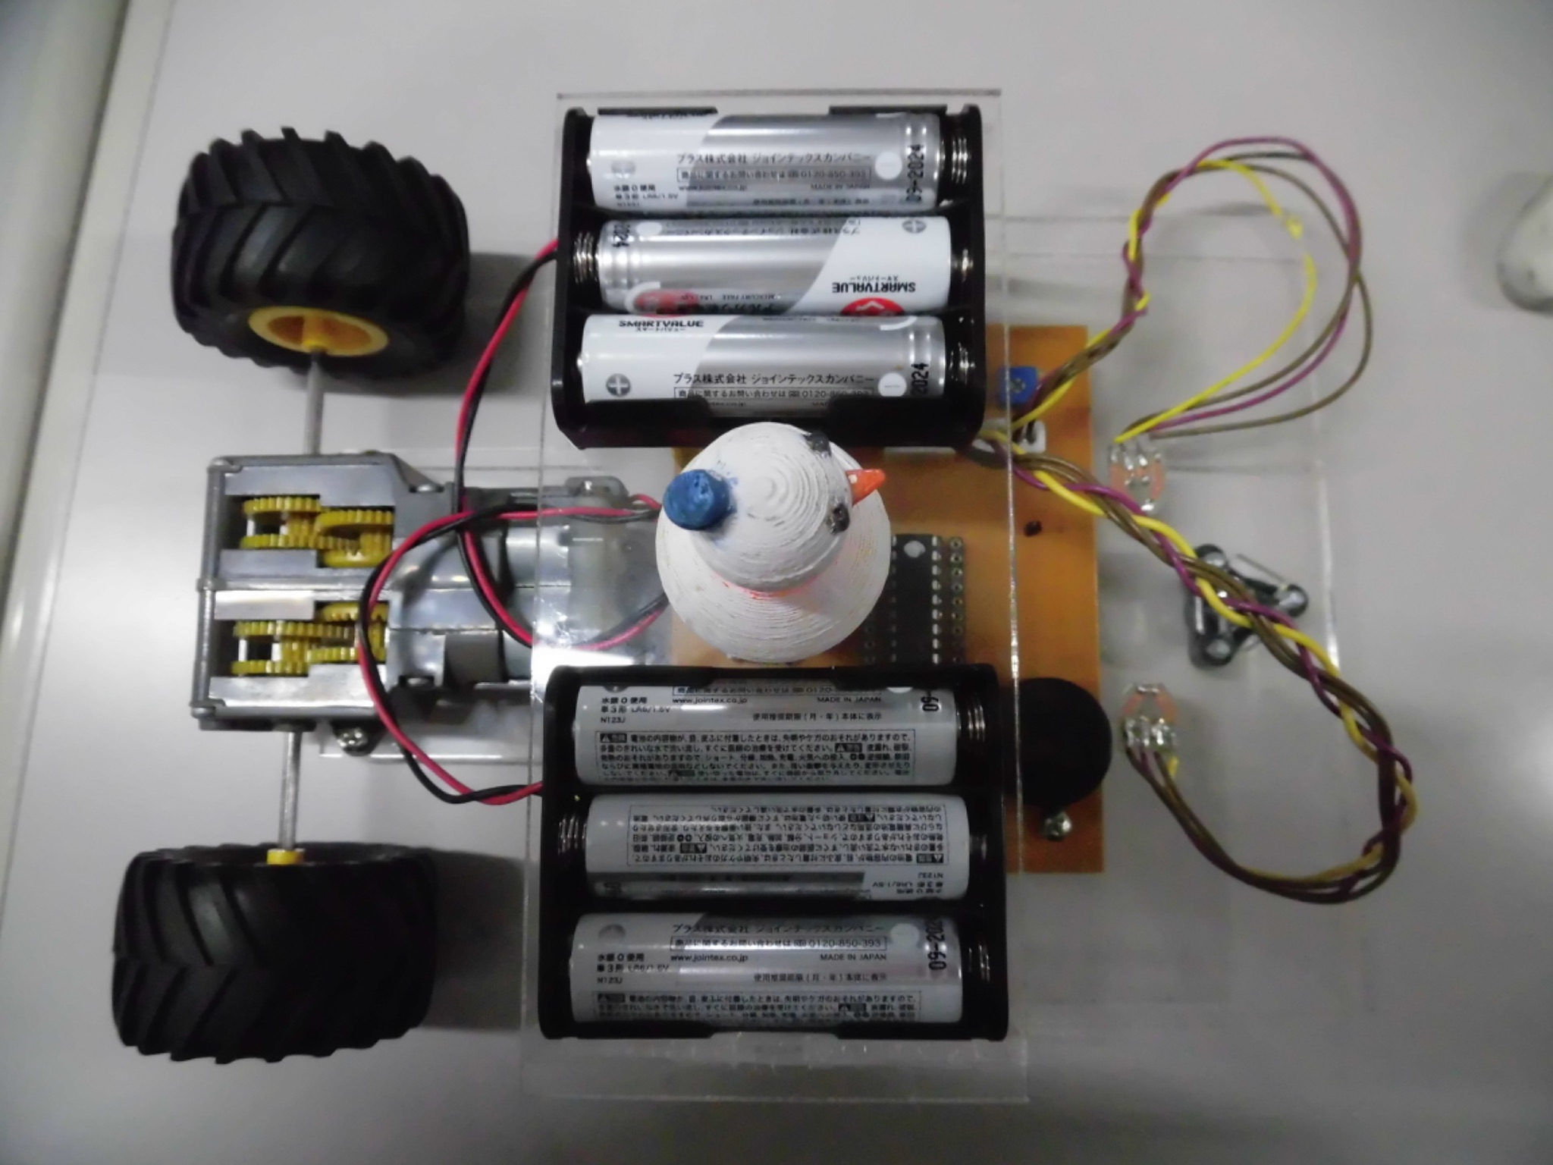
図３ 完成した車上側
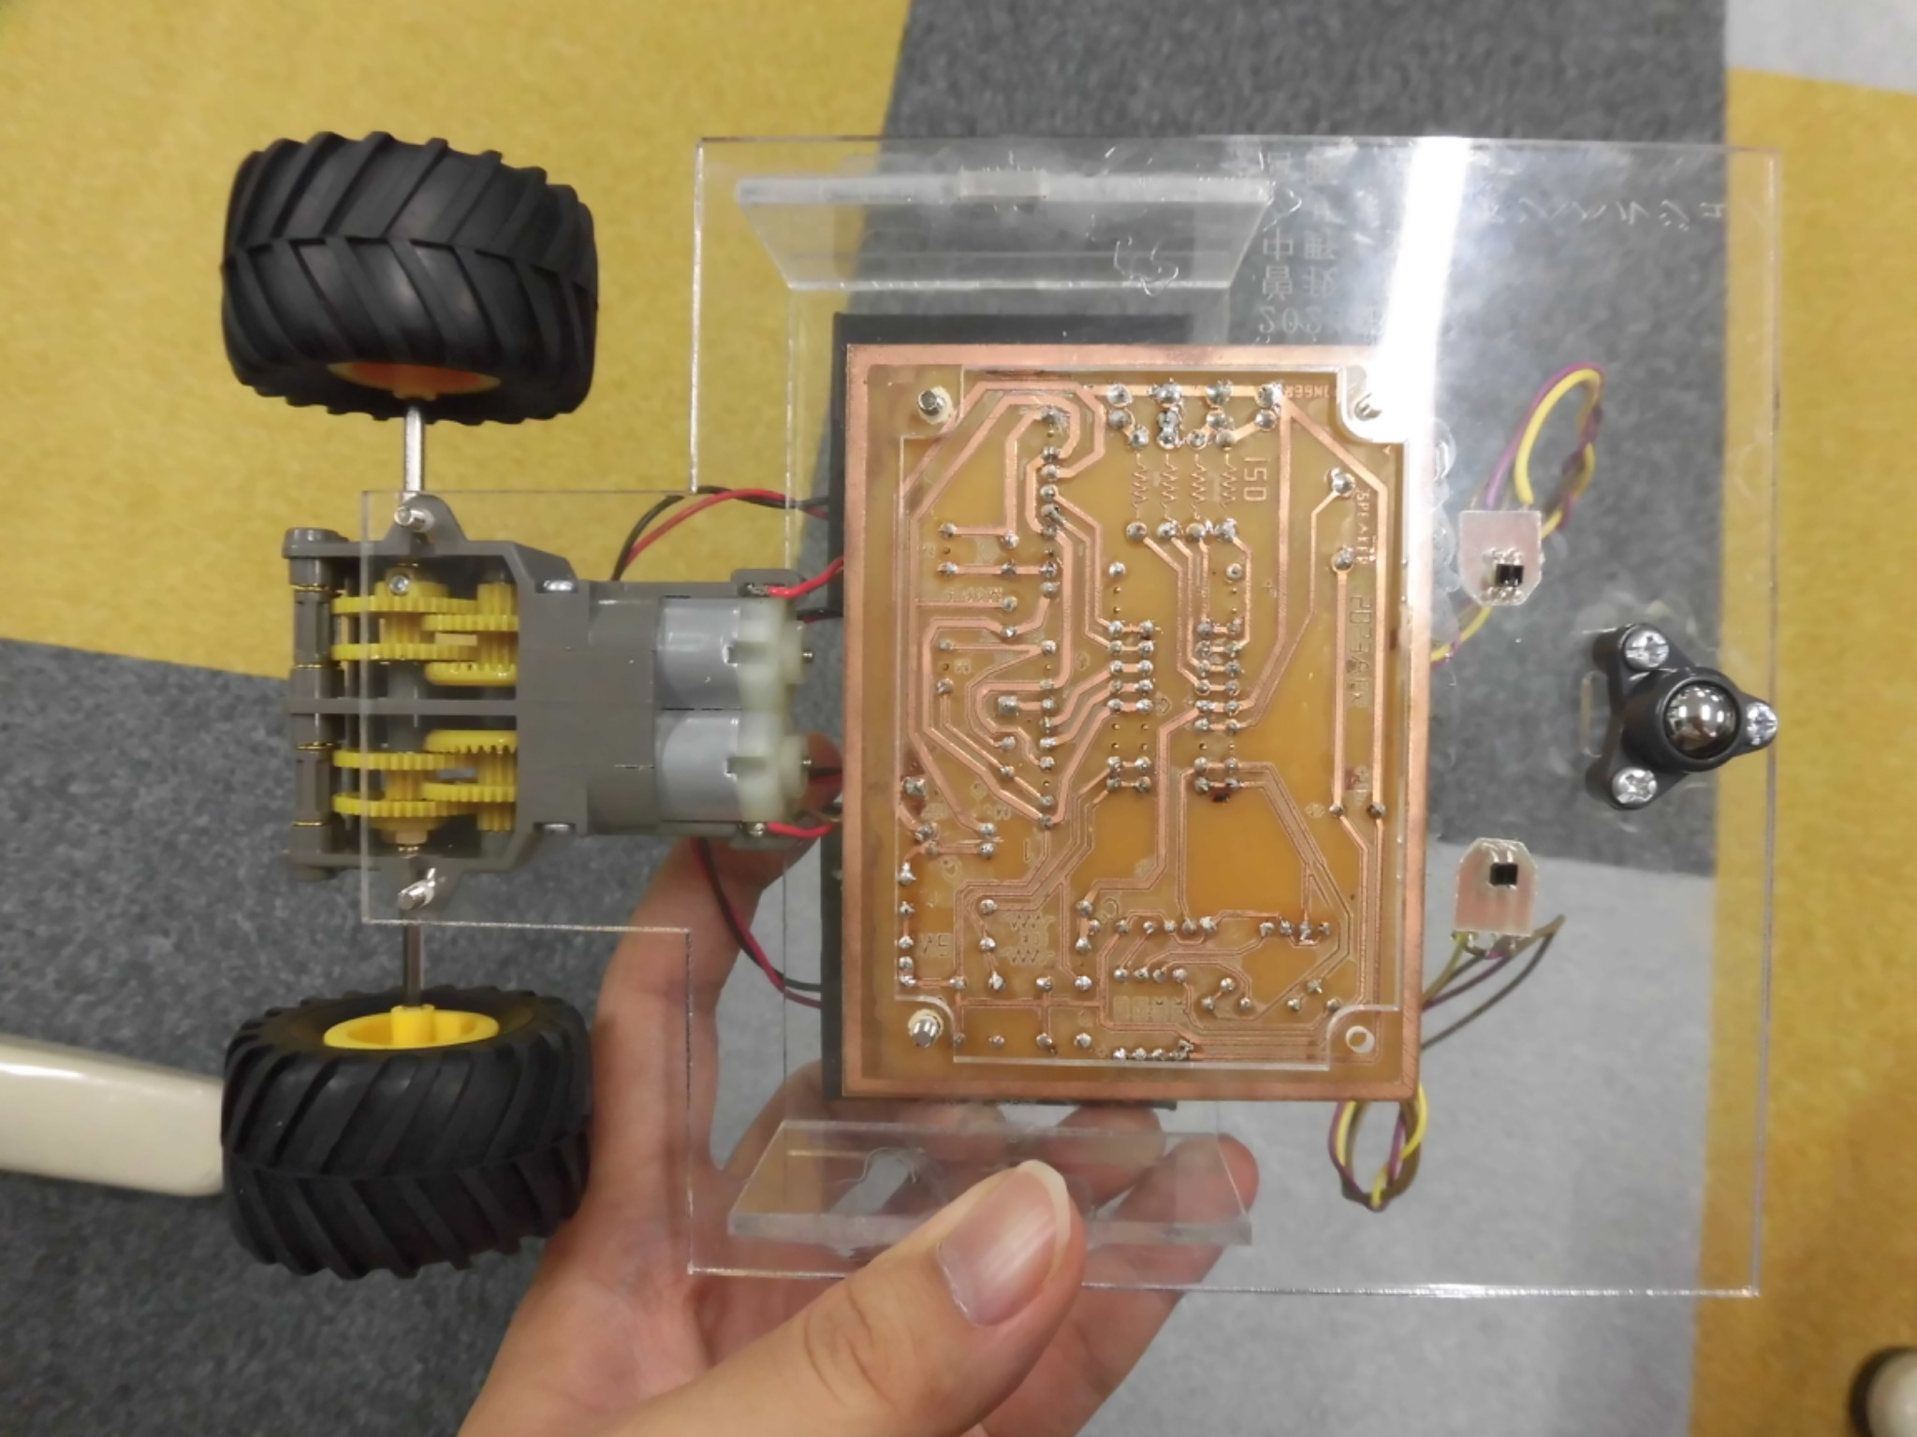
図４ 完成した車下側

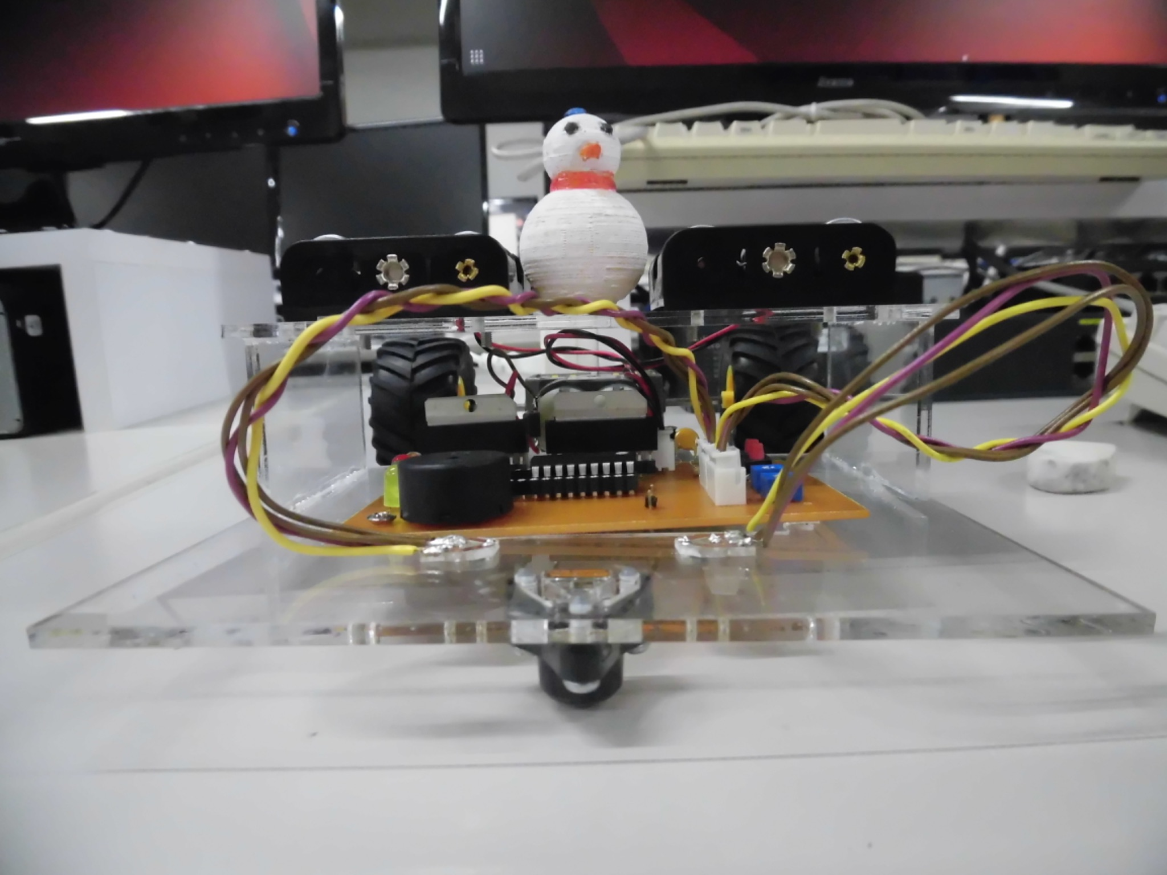
図５ 完成した車前側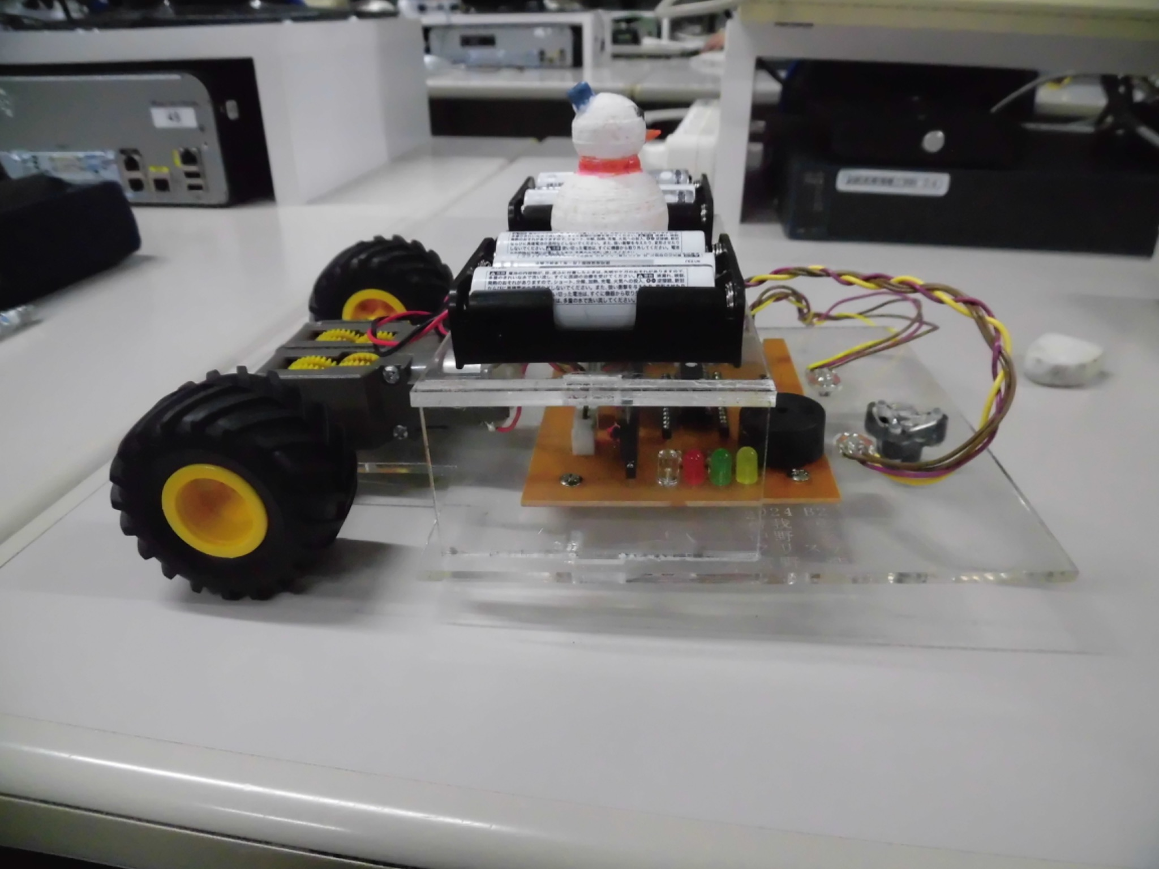
図６ 完成した車右側
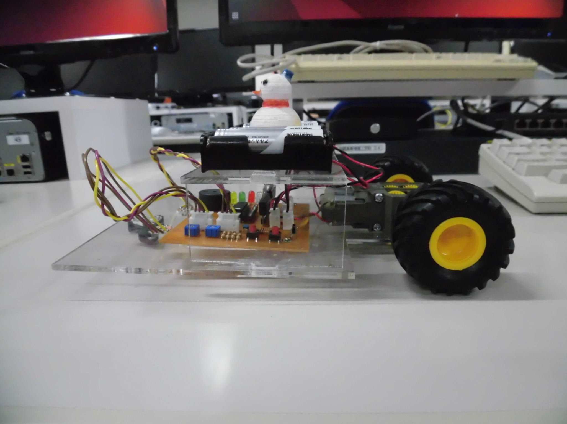
図７ 完成した車左側
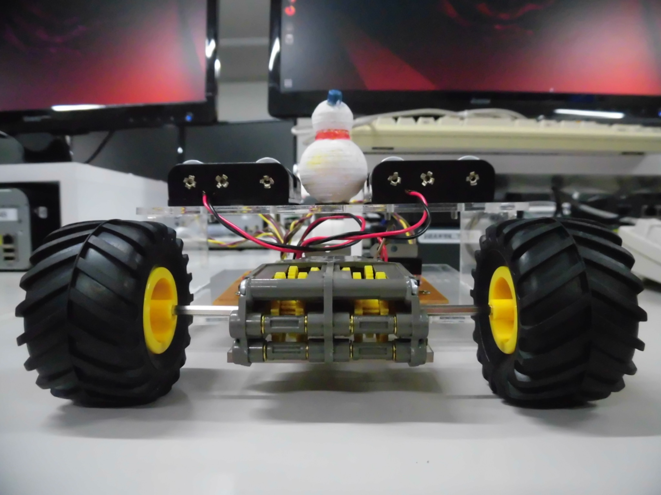
図８ 完成した車後ろ側
半田付け後基板写真
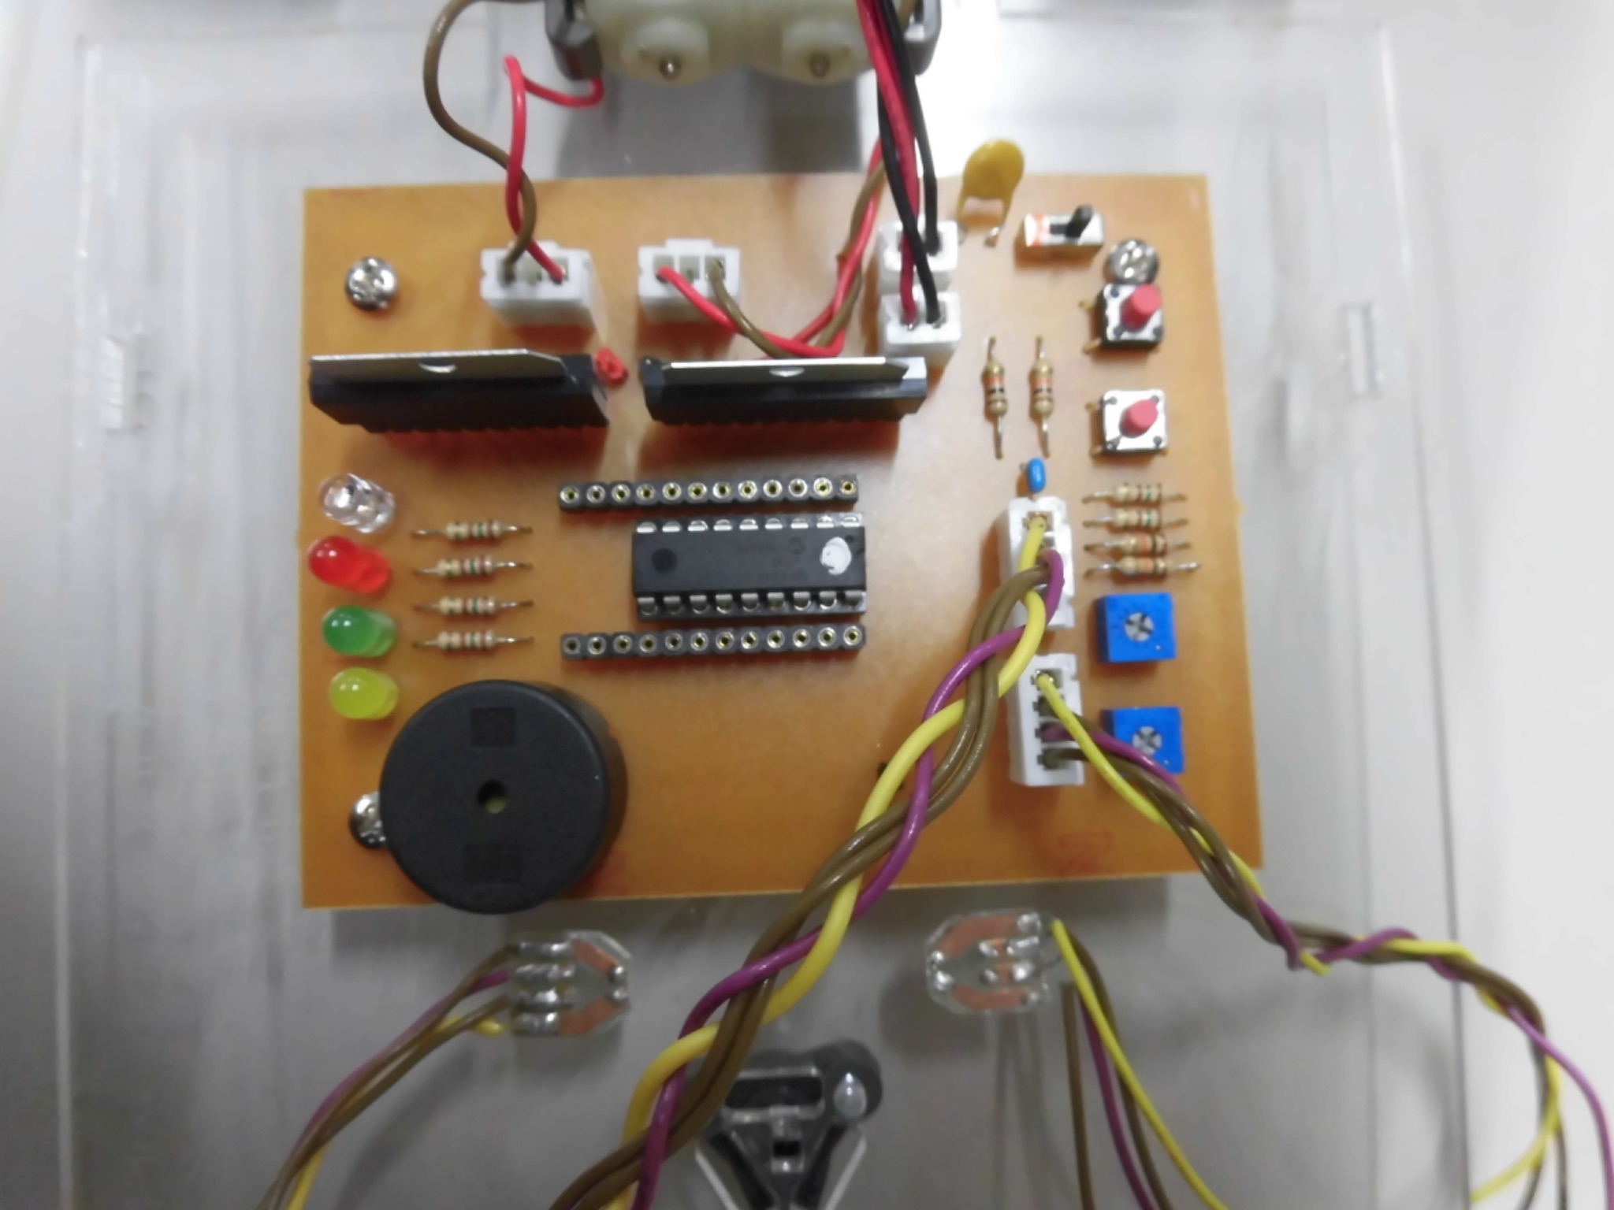
図９ 半田付け後上側
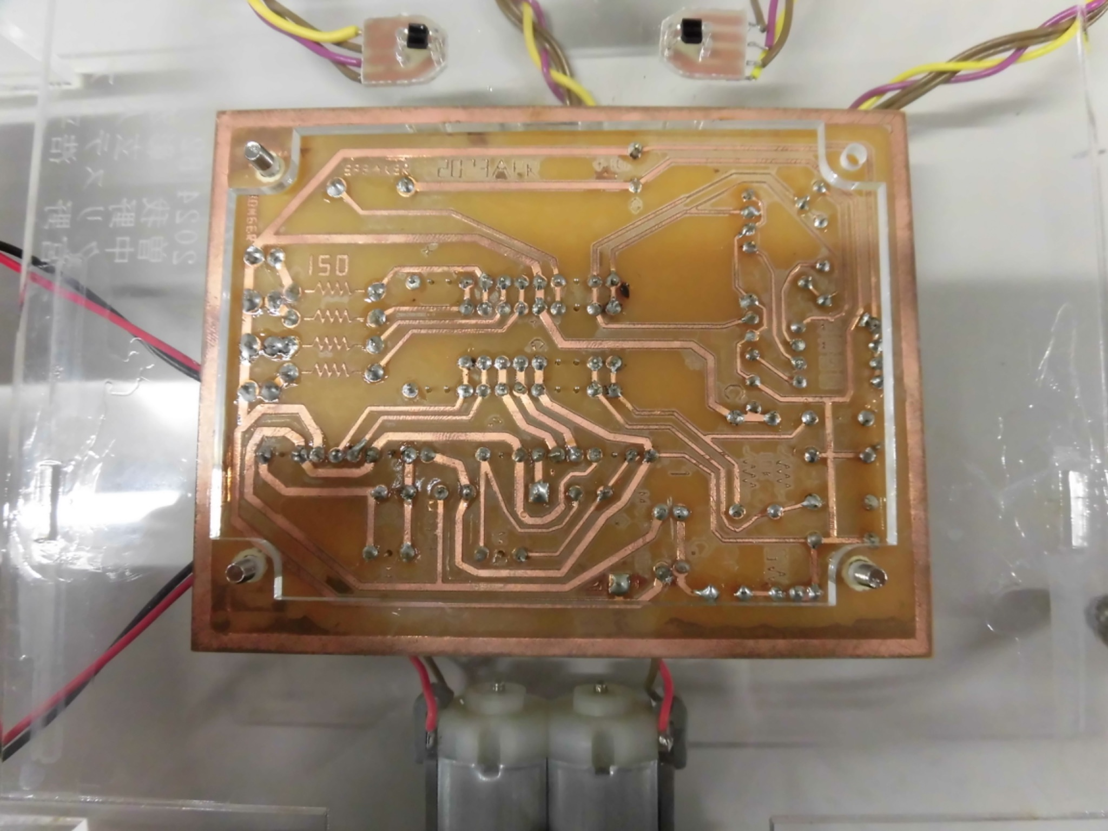
図１０ 半田付け後下側
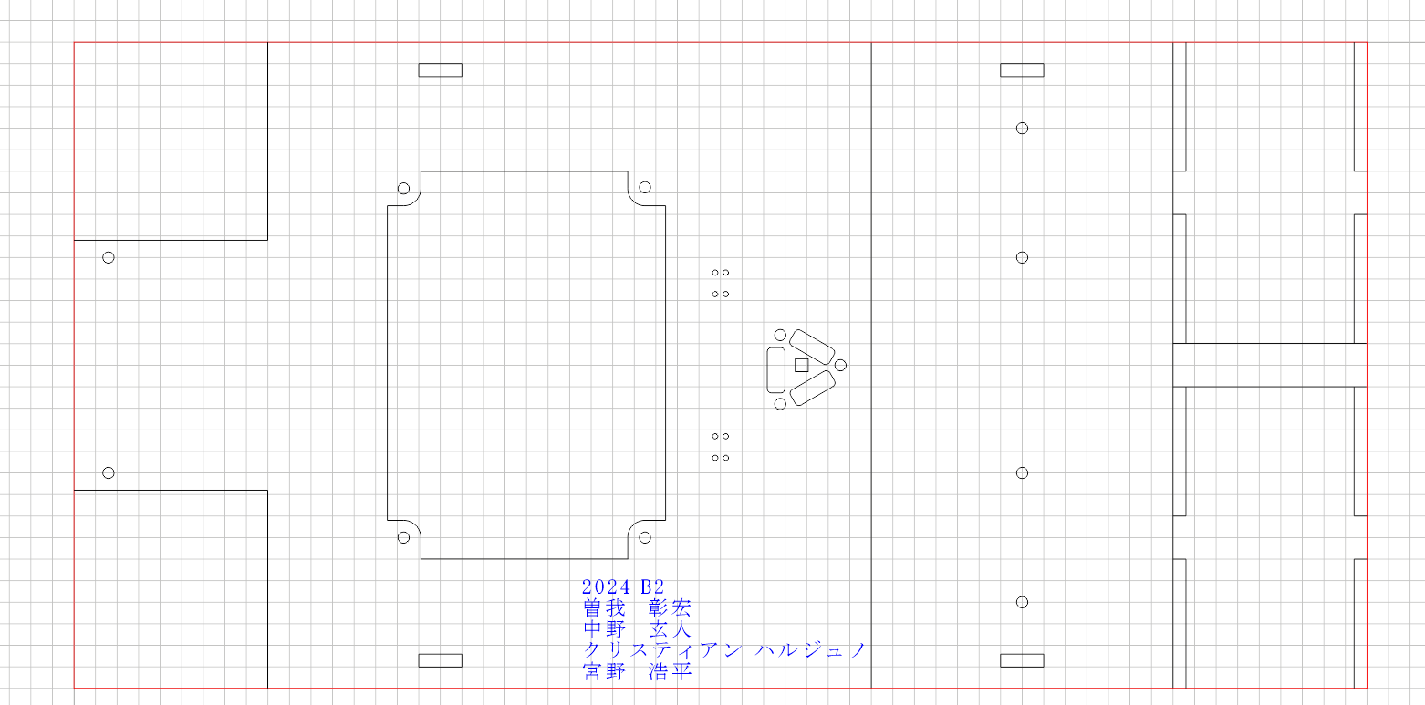
作成したドロー図
図１１ アクリドロー図スクリーンショット
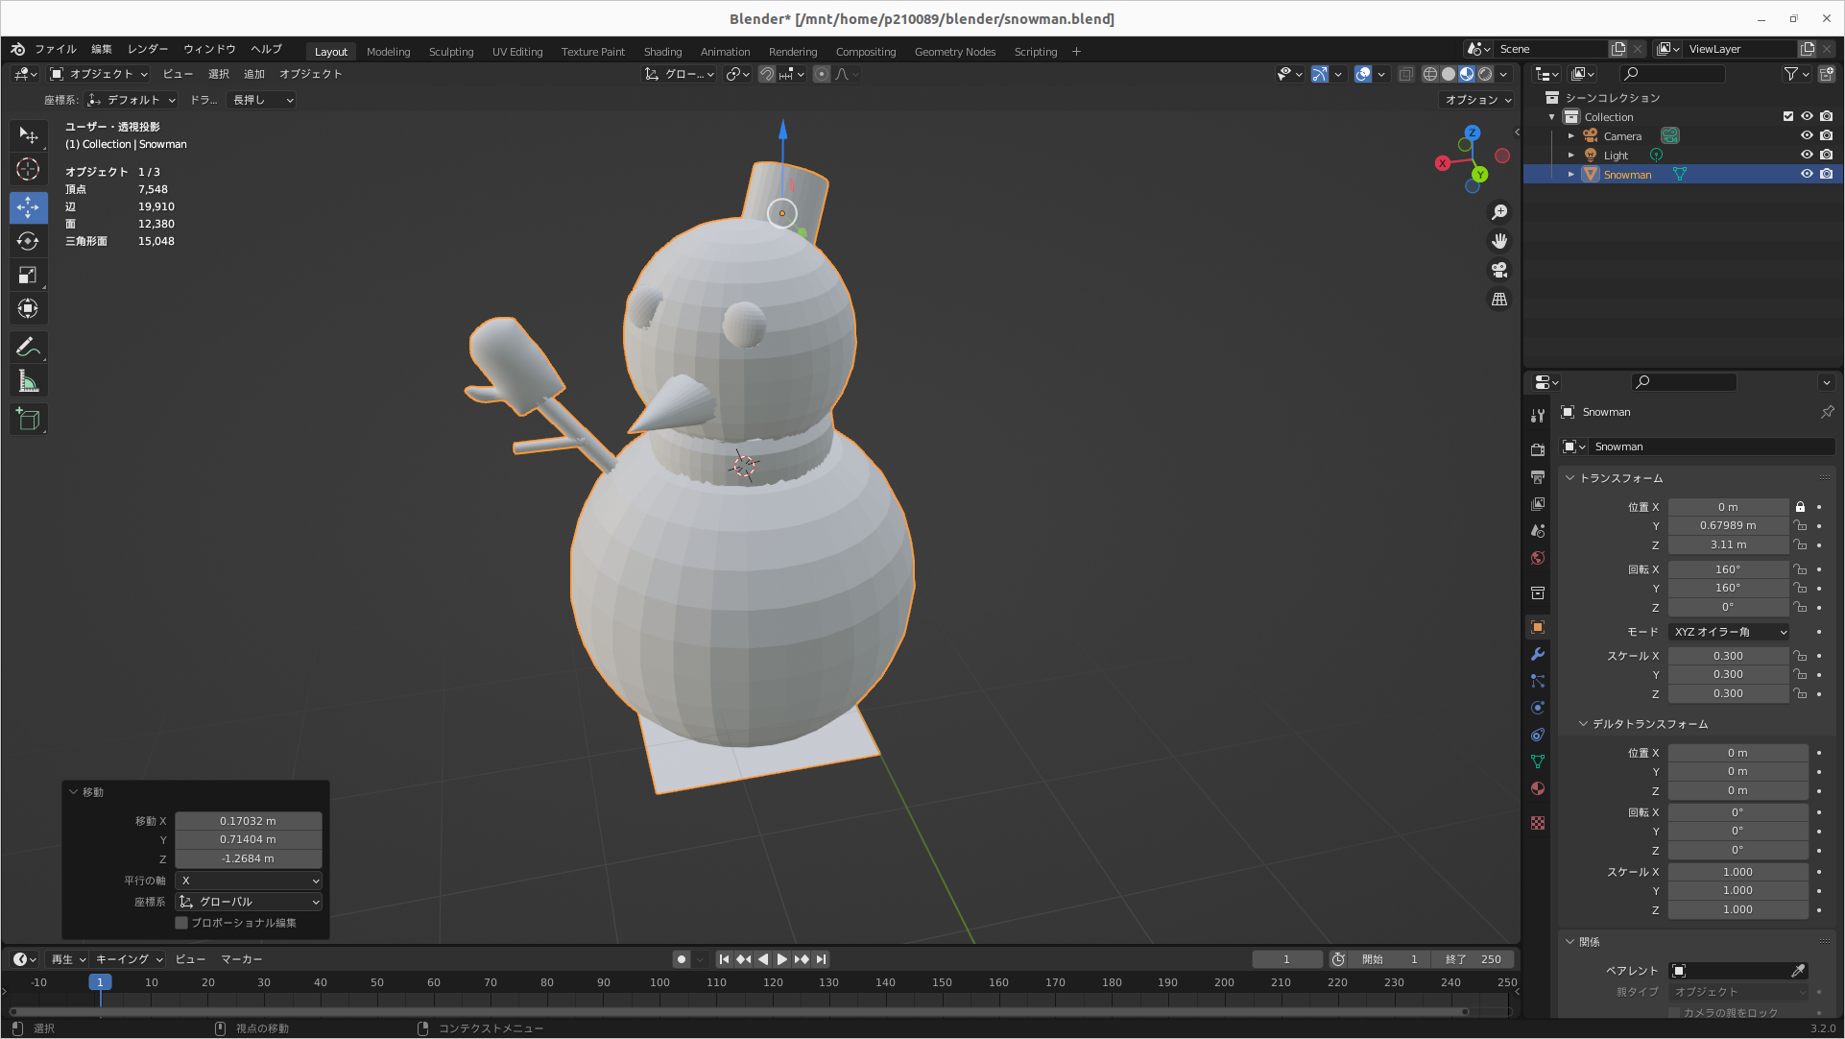
マスコットのモデル図
図１２ マスコットモデル図スクリーンショット
３Ｄマスコットモデルエピソード
4年情報 中野玄都
元々、何を作りたいかとか何かを題材にしてみたいといったことは考えてなかったが、ふと頭の中で雪だるまが思いついた。雪だるまが頭に浮かんだ理由はこれといってなかったが、３Dマスコットを作り始めようとしていた時期がちょうど夏だったため、夏に雪だるまを作ってみたら面白いのではないかと思い、作ることにした。実際、雪だるまを作るのはとても簡単であったため、オブジェクトを配置して、複合するという作業を繰り返しているとあっという間に出来てしまった。手に関しては描いた絵をBlenderのオブジェクトに変換できるWebアプリがあったため、それで作成した。複雑な形の作り方まで勉強してしまったのだ。こうして完成したオブジェクトを３Dプリンターで作成したが、手の部分があまりうまく出来なかったため断腸の思いで切り離した。その後、苦戦はしたものの色塗りを終わらせることが出来、無事完成した。
プログラムソース
ファイル名: main.c
#include <stdio.h>
#include <stdlib.h>
#include <xc.h>
#include "interface.h"

#pragma config FOSC=INTOSCIO //内部クロック、RA6,7 は IO
#pragma config WDTE=OFF
#pragma config PWRTE=OFF
#pragma config MCLRE=OFF
#pragma config BOREN=OFF
#pragma config LVP=OFF
#pragma config CPD=ON
#pragma config CP=ON

void Initialize(){
GreenOFF
YellowOFF
RedOFF
BlueOFF

RightMotorA = RightMotorB = 0;
LeftMotorA = LeftMotorB = 0;
}
void StartupSequence(){
//Turn on each LED one by one
YellowON
wait(500);
YellowOFF
GreenON
wait(500);
GreenOFF
RedON
wait(500);
RedOFF
BlueON
wait(500)
BlueOFF

soundBuzzer(523, 200, 50);
soundBuzzer(659, 200, 100);
}
int main(int argc, char** argv) {
// Initialize all values
OSCF=1;
CMCON=0b00000111;//portA の 0～3 はデジタル入力
PORTA=0b00000000;//portA の初期化（全て LOW)
TRISA=0b00111111;//portA の 0～5 を入力
PORTB=0b00000000;//出力ピンの初期化（全て LOW）
TRISB=0b00000000;//全て出力に割り当てる
STARTUP:
Initialize();
StartupSequence();
while(1){
BlueON
if(!Button1){
BlueOFF
soundBuzzer(523, 200, 50);
break;
}
}
while(1){
GreenON
if(!Button1 && !Button2){
GreenOFF
RedON
soundBuzzer(392, 2000, 100);
break;
}
if(!Button2) goto STARTUP;
//両方のセンサーが白を検出した場合は、そのまま前進します
if(!LightSensorLeft && !LightSensorRight){
YellowON
BlueON
for(int i = 0; i < 10; i++){
LeftMotorB = 1;
RightMotorA = 1;
RightMotorB = 0;
soundBuzzer(440, 8, 0);
LeftMotorB = RightMotorA = 0;
__delay_ms(2);
// (3 + 7) * 10 = 100ms
}
//センサーの位置がモーターの動きと相関しない場合は、これらを変更します。左のセンサーが黒を検出したら、右のモーターを動かします。右のセンサーが黒を検出したら、左のモーターを動かします。
}else if(LightSensorLeft && !LightSensorRight){
BlueON
for(int i = 0; i < 10; i++){
RightMotorA = 1;
RightMotorB = 0;
soundBuzzer(523, 8, 0);
RightMotorA = 0;
__delay_ms(2);
// (3 + 7) * 10 = 100ms
}
}else if(!LightSensorLeft && LightSensorRight){
YellowON
for(int i = 0; i < 10; i++){
LeftMotorA = 0;
LeftMotorB = 1;
soundBuzzer(659, 8, 0);
LeftMotorB = 0;
__delay_ms(2);
// (3 + 7) * 10 = 100ms
}
}
GreenOFF
YellowOFF
BlueOFF
RedOFF
}
while(1){
if(!Button2) goto STARTUP;
}
return (EXIT_SUCCESS);
}

#ifndef INTERFACE_H
#define INTERFACE_H

#ifdef __cplusplus
extern "C" {
#endif

#ifdef __cplusplus
}
#endif
#endif /* INTERFACE_H */

#define _XTAL_FREQ 4000000

//ブザーで使用できる音符を定義する

#define noteD 294
#define noteFSharp 369
#define noteG 392
#define noteA 440
#define noteB 494
#define noteE 330
#define noteCSharp 554

#define GreenON {PORTBbits.RB4=0;}
#define GreenOFF {PORTBbits.RB4=1;}
#define YellowON {PORTBbits.RB5=0;}
#define YellowOFF {PORTBbits.RB5=1;}
#define RedON {PORTBbits.RB6=0;}
#define RedOFF {PORTBbits.RB6=1;}
#define BlueON {PORTBbits.RB7=0;}
#define BlueOFF {PORTBbits.RB7=1;}

#define RightMotorA PORTBbits.RB2
#define RightMotorB PORTBbits.RB3
#define LeftMotorA PORTBbits.RB0
#define LeftMotorB PORTBbits.RB1

#define GreenLED PORTBbits.RB4
#define YellowLED PORTBbits.RB5
#define RedLED PORTBbits.RB6
#define BlueLED PORTBbits.RB7

#define LightSensorRight PORTAbits.RA0
#define LightSensorLeft PORTAbits.RA1
#define Button1 PORTAbits.RA2
#define Button2 PORTAbits.RA3
#define Buzzer PORTAbits.RA6

#define bool int
#define true 1
#define false 0

#define wait(time) {__delay_ms(time);}

#define soundBuzzer(tone,time,mute) {\
for(int t = 0; t < (time - mute) * 10; t += tone/100*2){\
PORTAbits.RA6=0;\
__delay_us(tone);\
PORTAbits.RA6=1;\
__delay_us(tone);\
}\
__delay_ms(mute);\
}
﻿車の使用方法と持っている機能
- 持っている機能
  - 走行中に音が出る。
  - 光センサーを搭載しており、黒色以外を感知したら音が変わり、黒色を探知するまで進行方
  - 向を変更し、右や左に曲がる。
- 使用方法
  - 電源を on にして、LED ライトが青く発光したら準備完了。
  - 前の方のスイッチを押す。 センサーが床を感知して動き出す。
  - 停止の際は前後のスイッチを押して停止。
  - 再び動かす場合後ろのボタンでリセット。

企画書と完成した車の違い
- 試作段階でタイヤが車体にぶつかったため、完成品のほうが、車体の後ろが細くなっている
- 車体を補足した関係で、他の部品が乗らなくなったため、完成品は、車体が２層になっている
各個人レポート
- 出席番号と名前 :15番 曽我彰宏
- 役割 :マネージャー、アクリル板加工、車体組み立て
- 伝えたい知見 :CorelDraw は、最初はなれなかったけれど、なれてからは便利で、とても使いやすかった。
レーザーカッターは、扱い方はシンプルだったけれど、細かい設定などが難しかった。
また、アクリル板加工は、デザインで悩むよりも、作りながら考えたほうがイメージが湧いて、作りやすかった。
- 工夫・創作したもの :車体が長くなりすぎないように、デザインを工夫した。
また、試作段階で後輪が車体にぶつかってしまうため、車の後側を細くした。
上の２つに伴い、車体に部品が乗らなくなってしまったため、車体を２層にした。
- 実験の改善案・要望 :特になし
- ﻿全体感想 :マネージャーとしてチームを引っ張って行かないと行けないと思っていたが、アドバイスを求めたときには、みんな的確にアドバイスをくれ、指示を出したときにもその意図を汲み取って行動してくれたため、とてもまとめやすく、話し合いもスムーズに行えた。
とくに、任せていた事が終わったっ時にはそれぞれのメンバーが他にやることがないかを聞きに来てくれていたため、指示を出しやすく、全体の作業の進行度合いを把握することにも役立った。
あまり話し合いの時間を設けなくても、スムーズに作業が行えていたのも、上記のように、常にグループ内でコミュニケーションをとっていたおかげなのではないかと思った。
自分は、チームを引っ張るよりも、スケージュールを管理して、進行度合いを調整するほうが得意な気がしたため、今後グループで活動することがあった場合には、今回と同じような立場でグループをまとめていきたいと思った。

- 出席番号と名前 :19番 中野玄都
- 役割 :3Dマスコット制作
- 伝えたい知見 :Blenderは様々なオブジェクトを作れるとてつもない可能性があるアプリである。
- 工夫・創作したもの :雪だるまをより可愛くデザインした。
- 実験の改善案・要望 :他の人の作業がどれだけ進行しているかをきちんと把握する。
- ﻿全体感想 :3Dマスコットを細部に至るまで完成度を高めないといけないという貢献の意識と、レースカーに乗せる唯一のマスコットを高いクオリティで仕上げないといけないという責任感があった。次回、課題に取り組むときは自分が取り組むべき課題をしっかりと確立させてからプロセスを楽しもうと思った。

- 出席番号と名前 :24番 クリスティアン ハルジュノ
- 役割 :プログラム作成、車体組み立て
- 伝えたい知見 :チームプロジェクトは難しいと思います。色々な意見を混ぜるとチームワークがバラバラになってしましました。それだけではなく、最初に計画されたプランが完璧に通らなかった。ある役割は他の役割が終わらないと進めない。また、ある役割が早めに終わって、次に何をするか全然わからないときもあった。それはチームワークの中で一番大変だと思います。この実験の経験から、チームワークが完璧にできるように、チームメンバーが積極的にやらないと行けないと思います。自分の役割が進められないとき、他人の部分に手伝って上げて、みんなと一緒に進めて、あるプロジェクトが早めに終わられる。
- 工夫・創作したもの :ロボットのプログラムを作成して、組み立ってたロボットが黒い線の通りに移動ができるになりました。このプログラムを見やすくなるために、ヘッダファイルを作成して、PICにあるデータピンを全部分別しました。これで、ソースコードが見やすくなりました。また、モーターの速度を管理できるように、回転中で停止時間が必要になるため、ブザーを使って、モーターの停止時間がブザーの時間になりました。
- 実験の改善案・要望 :次の実験が完璧に進めるように、最も厳しい管理方が大事だと思います。また、プロジェクトの最初の日に詳細なスケジュールを作らなければいけません。詳しくなスケジュールは何かというと、プロジェクトの中でみんなが一緒に進めることができない場合があると思います。ある役割が他の役割が終わらないと進められないので詳細なスケジュールにより、人材をより適切に割り当てることができ、プロジェクトをより早く完了できるようになります。
- ﻿全体感想 :私は日本語の能力に対しては良くないと思いますので、グループ相談とかは難しかっただと思います。そのため、私は自分のできる限りにグループをサポートしたい。自分が持っているスキルや体験などを使って、他人の役割を手伝ったり相談したり、完璧な結果のために作業を進めました。また、そのなかで自分のせいでグループのプロジェクトが終わられないことをしたくないため、自分の時間を使用して、ロボットを作りました。
次のプロジェクトでは、チームリーダーから権限を奪う人になりたいのではなく、チームリーダーが決定通りにチームをリードできるようにアイデアや提案を提供する人になりたいです。

- 出席番号と名前 :28番 宮野浩平
- 役割 :電子回路の半田付け、組み立て
- 伝えたい知見 :意外と皆半田付けを中学校で習ったことがあるかもだけど、思いの外簡単。けど注意することは電子回路が繋がっていないすぐ隣の電子回路が半田付けの時に半田がくっついて関係ないところが回路に電気が通ることがあるので上手につけなくてはいけないのと、基盤がとけることもあるから。
- 工夫・創作したもの :そんなに胸を張ってこれをやった！と言えるわけではないが、半田付けの時になるべく上手につけられるようにしたこと。あと組み立ては組み立てただけ。
- 実験の改善案・要望 :やろうと思えば役割分担できるけどシンプルに優秀なやつが二人いたら暇になる
- ﻿全体感想 :純粋に、電子回路半田付けなんて割と誰でもできるし、パソコンを弄ってモニターとにらめっこしながらやる作業にどうにかして手伝えればよかった。自分も暇自体は作ろうと思えば作れたと思うので作業スピードの向上と工夫がもっと必要だったと感じた

